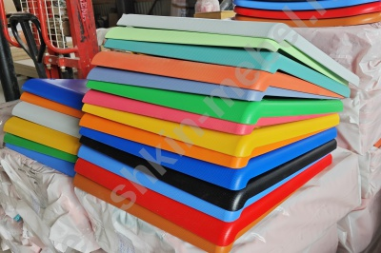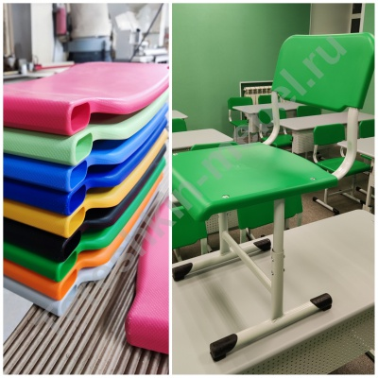  Не регулируемый м/к на одной стойке | Стул ученический не регулируемый Пластик металлокаркас труба круглая 25/30 плоскоовал 30х15 мм (р.гр. №5 №6 №7)
Модель: | Высота №5 420мм №6 460мм №7 500мм
Размер сиденья/спинки | Стулья ученические ростовой группы №4-6 и 5-7 комплектуются сиденьями из ПНД шириной 395 мм и глубиной 390 мм., спинками из ПНД шириной 385 мм и высотой 185 мм.
Толщина сиденья/спинки | Толщина материала 5 мм, в профиле 25 мм.
Выбор цвета Пластика | Серый Ral 7035  Салатовый Ral 6019  Оранжевый Ral 2003  Синий Ral 5017  Голубой Ral5012  Розовый Ral 4003  Мятно Бирю зовый ral 6033  Зеленый Ral 6037  Желтый Ral 1017  Черный Ral 9011  Красный Ral 3020  Лососёво красный ral 3022  Голубино синий ral 5014  Коричневый Ral 8023  Белый
Выбор цвета металлокаркаса полимерно порошковая окраска | Металлокаркас труба круглая 25/30 мм. Спинка труба плоскоовал 30х15 мм. Цвет Серый / черный / коричневый / цветной
Варианты крепления сиденья и спинки | Сиденье сквозное болт мебельный, спинка болт мебельный, винт.
Вес / объем | В разобранном виде 3.5 кг / 0.03 м/куб

